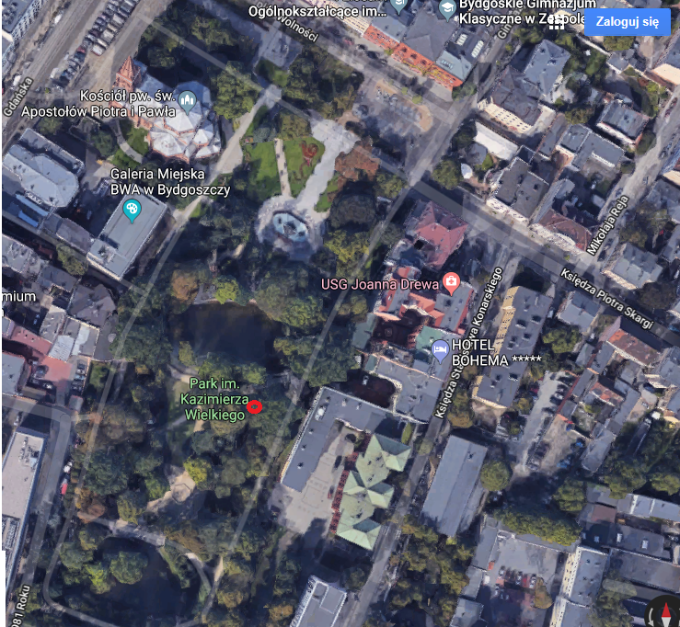

PARK KAZIMIERZA WIELKIEGO

